Máy in công nghệ RIBO
Hướng dẫn sử dụng máy in ruy băng RB-320

I. Hình ảnh trực tiếp của máy.

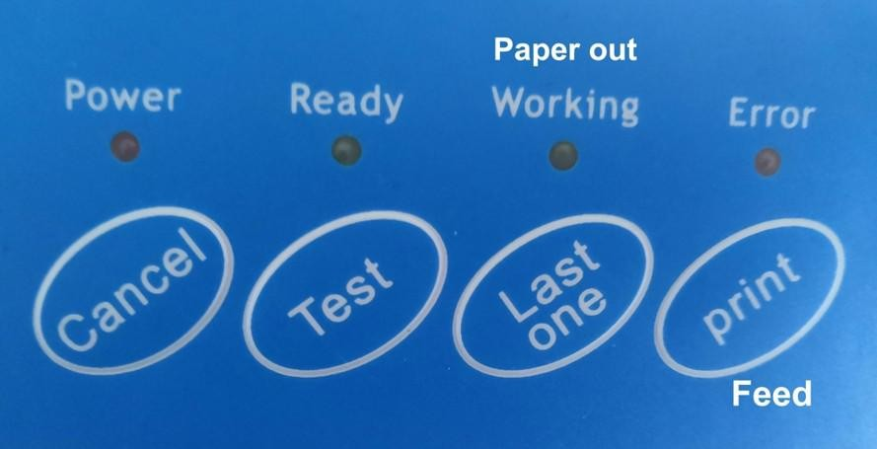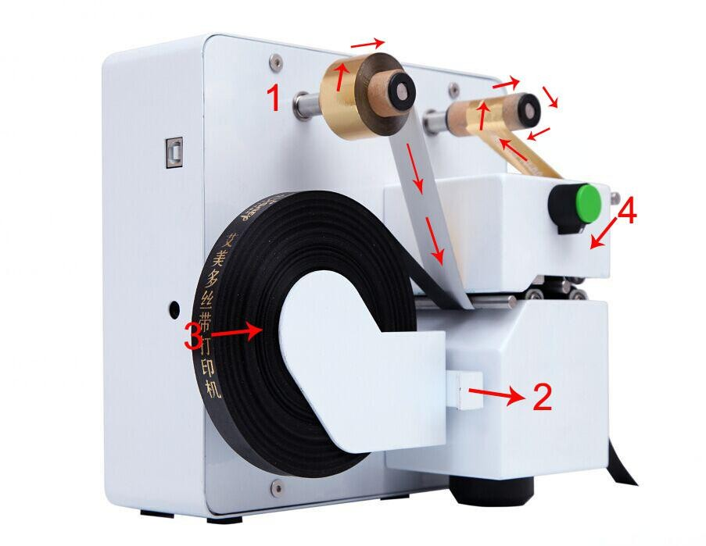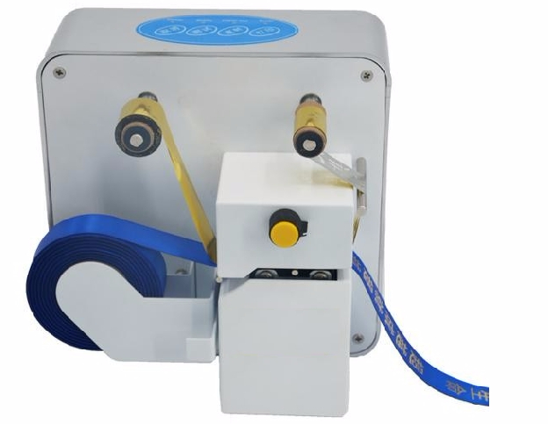
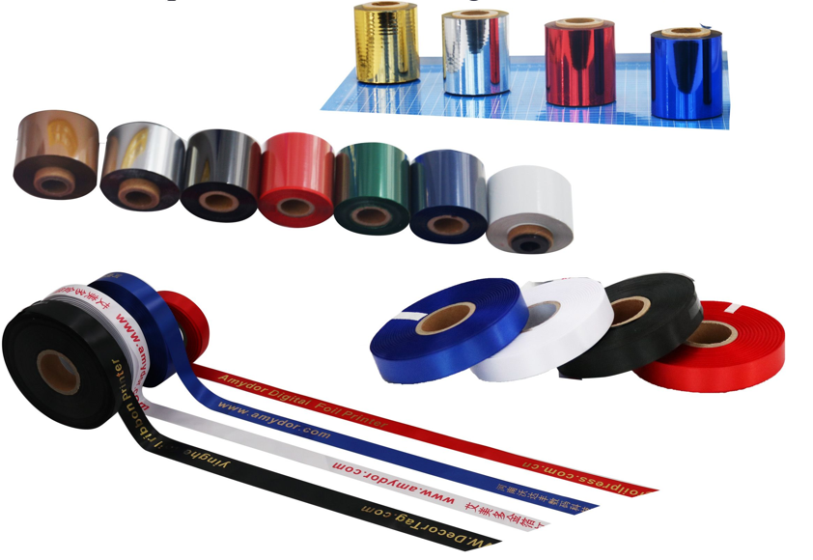

II. Thông số máy:
Model RB320
Kỹ thuật in In nhũ lạnh tiếp vi tính trực tiếp lên chất liệu vải, ruy băng
Kích thước bề mặt in rộng tối đa 40mm, dài không giới hạn
Kích thước ruy băng rộng 6mm-40mm, dài không giới hạn
Hệ điều hành Windows systems XP, Win 7, Win 8, Win 10
Giao diện kết nối máy tính Cổng USB ( tất cả các máy tính đều có)
Nguồn điện AC100~240V, 50/60Hz (nguồn điện sinh hoạt tại VN)
Công suất tiêu thụ tối đa 60W (tương đương 1 bóng đèn)
Kích thước máy và đóng gói 21*15*210(cm)/ 29*29*28(cm)
Trọng lượng tĩnh và bao gồm đóng gói 4.5kg/5.5kg
Xuất xứ đầu in Nhật Bản (Japan Rohm)

Tính năng:
* In kỹ thuật số trực tiếp lên chất liệu, linh hoạt điều chỉnh và lựa chọn nội dung in trên máy tính mà không cần các khâu trung gian như cách in truyền thống.
* Hoạt động ổn định, vận hành đơn giản, sử kết nối và sử dụng tiện lợi với máy tính để bàn hoặc laptop
* Hỗ trợ tất cả các phần mềm đồ họa phổ biến hiện nay.
* Hình ảnh sắc nét, màu sức tươi tắn sang trọng và tồn tại bền lâu.
* Nhớ được lần in ngay trước đó để có thể in cùng nội dung liên tục mà không cần đến máy tính.
Ghi chú: phím Test chỉ dùng duy nhất cho nhà sản xuất để kiểm tra sản phẩm khi xuất xưởng.
III. Hướng dẫn sử dụng.

Chuẩn bị
  - Quan sát cuộn mực(nhũ) để nhận biết phần phủ mực là phần nhám hơn còn phần không phù mực là bề mặt ni lông trơn láng.
  - Lắp cuộn mực theo chỉ dẫn mũi tên làm sao để bề mặt có phủ mực/nhũ sẽ ở phía dưới để đè trực tiếp lên bề mặt ruy băng trong quá trình in.
  - Phần cuộn thu băng mực đã qua sử dụng lắp làm sao để khi máy hoạt động thì nó sẽ kéo căng cuộn mực để thu lại cho gọn.
  - Kéo số từ từ lấy 2 về phía mình để tạo không gia đưa cuộn ruy băng vào gác vào trục( miếng nhựa tròn lồi ra).
  - Bật nút công tắc xanh số 4 theo chiều kim đồng hồ để hạ đầu in xuống sát bề mặt ruy băng.
  - Bật nguồn và kết nối cáp USB với máy tính.

Cài đặt driver trên máy tính.
Nên tạm thời tắt các phần mềm diệt virut trên máy tính(nếu có) để đảm bảo việc cài đặt thành công 100%. Sau khi cài đặt thành công bạn có thể kích hoạt phần mềm diệt virut lại để đảm bảo an toàn cho máy.
  - Bật nguồn máy in, kết nối với cổng USB của máy tính.

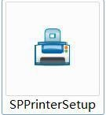2.2 Kích đúp chuột lên file driver (đã được lưu về máy tính) để bắt đầu cài đặt.

2.3 Chọn ngôn ngữ: Chinese hoặc là English
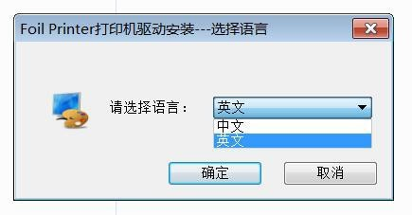
2.4 Click next, và cửa sổ sẽ được hiển thị như sau:
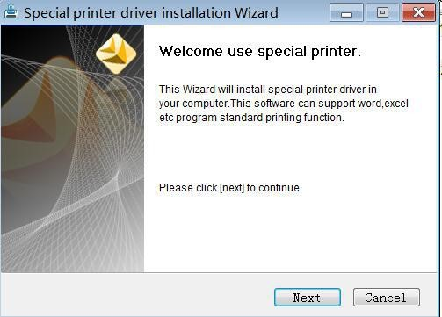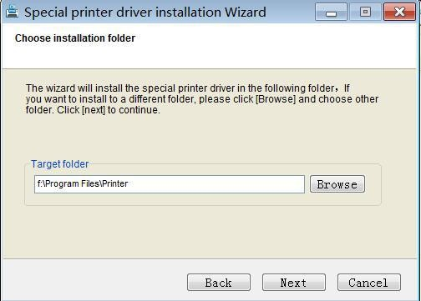

2.5 Hoàn thành cài đặt 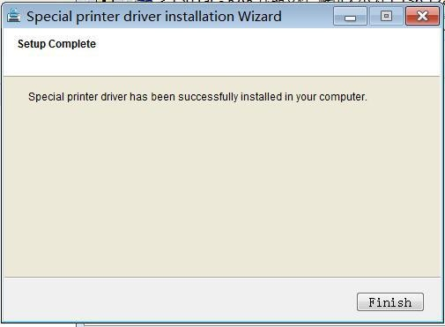

Chuẩn bị nội dung in.
3.1 Mở phần mềm đồ họa (CorelDRAW, Adobe Illustrator, Adobe Photoshop, vv.), sau đây chúng ta sẽ lấy Coreldraw làm ví dụ.
3.2 Set độ rộng của trang về giá trị mặc định là 56mm, set chiều dài của trang tùy vào nội dung cần in dài hay ngắn( nên đánh nội dung vào trước và điều chỉnh chiều dài sau cho phù hợp). Ví dụ chúng co có thể chọn 56x120mm.

3.3 Sử dụng công cụ the text tool, và vertical tool để đưa nội dung cần in và chỉnh sửa phông chữ cũng như kích thước. Lưu ý: Nội dung in (chữ và ký tự) nên chọn màu đen.

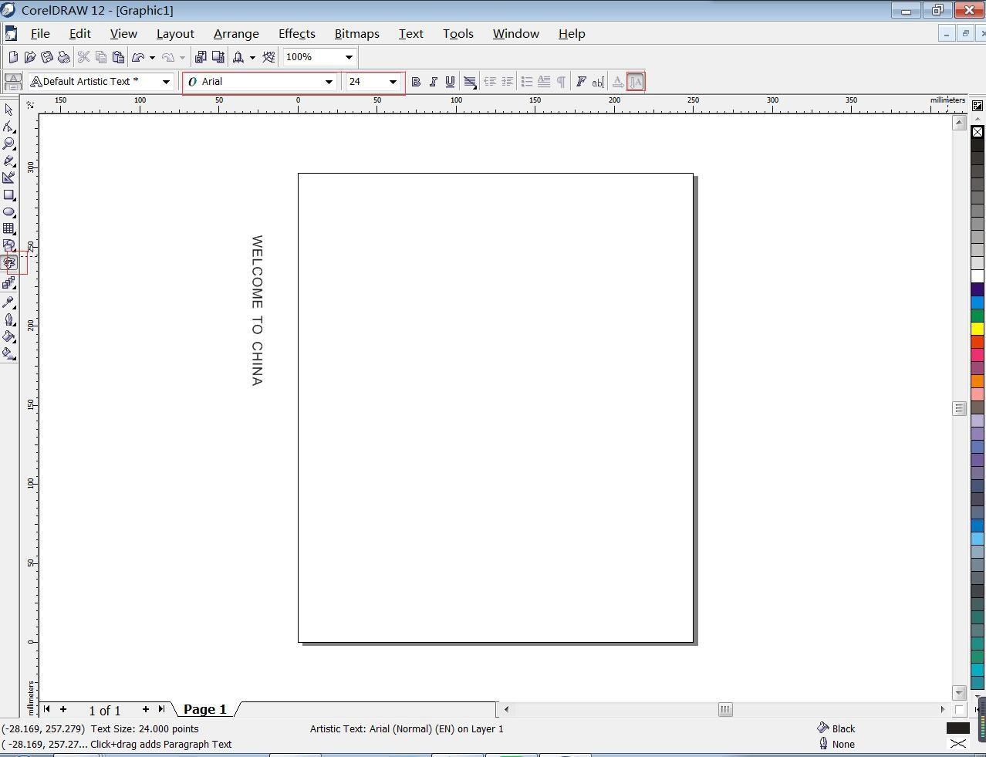

3.4 Sau đó chỉnh tay hoặc chọn từ công cụ Arrange-Align & Distribute-Centered để đưa nội dung in(chữ và ký tự) cân giữa trang.

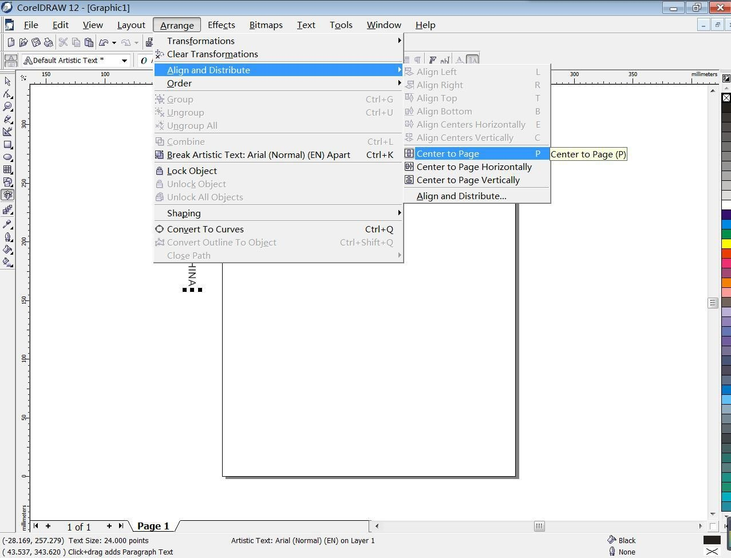

3.5 Click vào nút print, chọn máy in - foil printer, click properties, click Paper Source và chọn Auto Source. Sau đó click advance và điều chỉnh các thông số như sau:
- Paper size: Chọn kích thước mà bạn đã chọn khi thiết lập trang nội dung in ở phần trên, trong ví dụ này là 56x120mm. Bạn có thể điều chỉnh kích thước trang này để thiết lập bước máy tương ứng khi in lặp lại cùng nội dung . Ví dụ in nhiều lần dòng chữ “Chi nhánh Ba Đình tri ân khách hàng nhân dịp 5 năm tuổi”.
- Print concentration: Có thể điều chỉnh giá trị tùy thuộc vào chất liệu in và độ sắc nét của hình ảnh, nếu không cần thiết thì nên để giá trị thấp sẽ tốt hơn cho tuổi thọ của đầu in
- 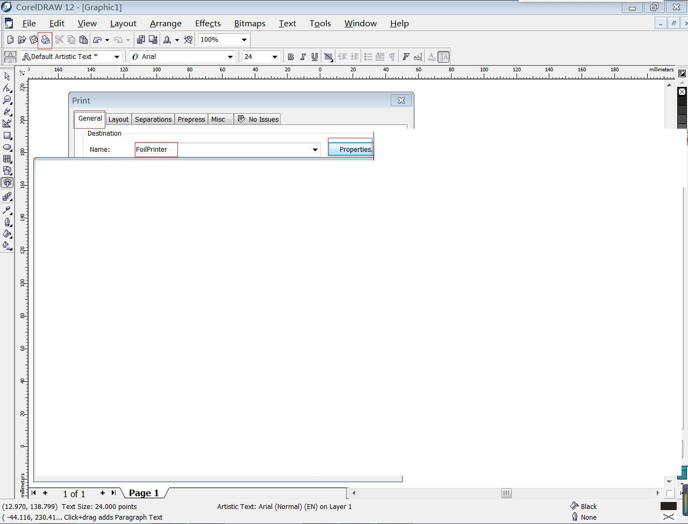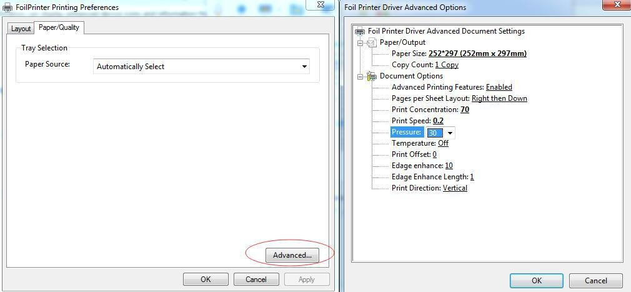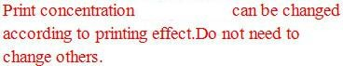Những tham số khác thì không cần điều chỉnh.

3.6 Set (thiết lập) paper size, paper size phải được thiết lập đúng như page size in coreldraw, ví dụ 56mmx120mm. Cách làm như sau:
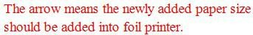

Click chuột phải vào Start ở góc dưới bên trái màn hình – chọn Devices and Printers Click vào Devices and Printers, chọn Foil printer

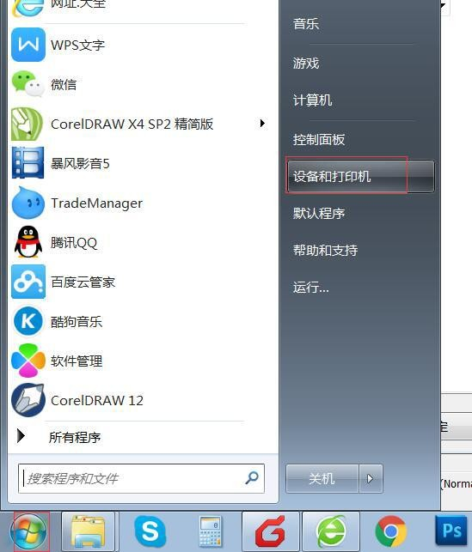
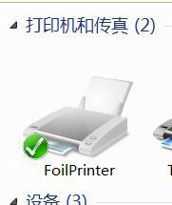

Kích đúp vào Foil printer và chon Printer rồi chọn Property.

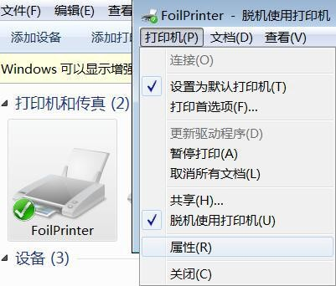

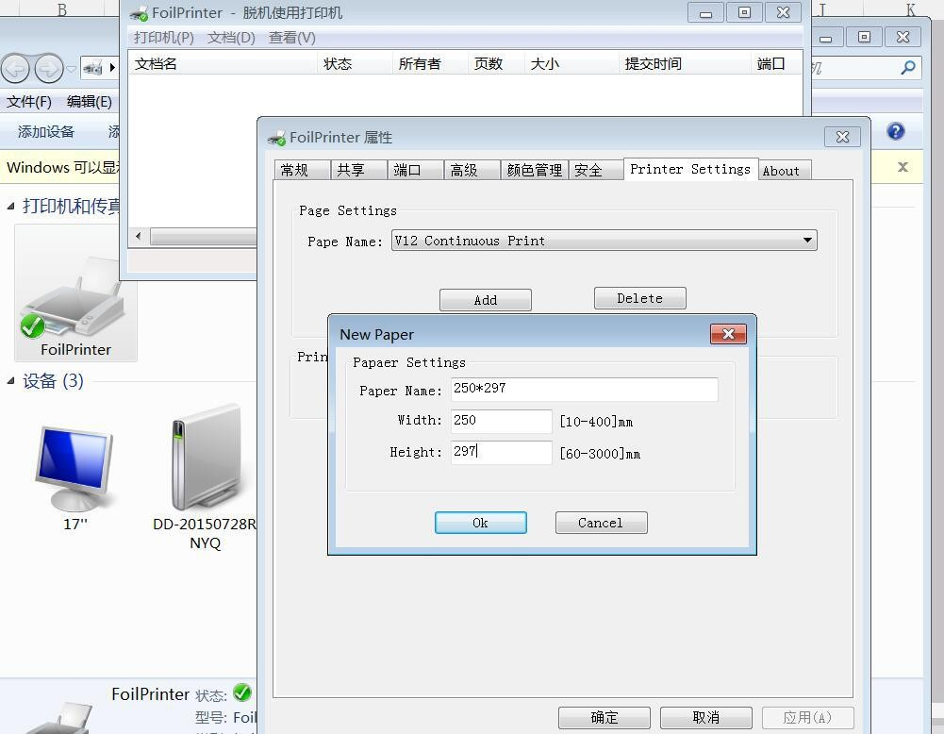Chọn Printer settings-Add-New Paper sau đó chọn các thông số tương ứng ví dụ như hình vẽ.

5.7 Qyay trở lại Click vào Property của máy in Foil printer, chọn advance và chọn paper size (vd: 56x120mm)
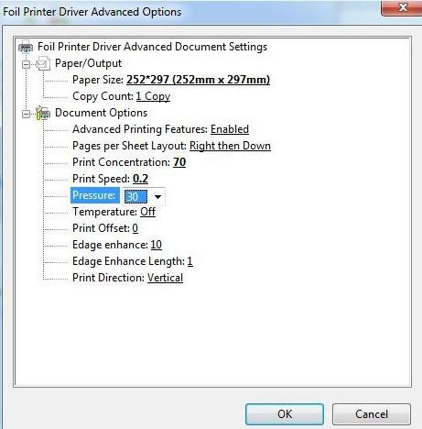

Xong, tất cả các thiết lập cần thiết đã hoàn thành, bạn chỉ việc chọn print preview để xem hình ảnh và sau đó in.

5.8 In lại nộ dung không cần máy tính:
Sau khi máy in nhận được lệnh từ máy tính nó lưu lệnh này lại, vì vậy nếu bạn muốn in nộ dung đã in ngay lần in trước đó thì chỉ cần bấm vào phím Last One và sau đó bấm phím Print(Feed) trên mặt điều khiển máy in để in.
Trong quá trình in, nếu vì lý do nào đó mà bạn muốn dừng lệnh in thì chỉ việc bấm vào phím Cancel trên bảng điều khiển là máy in sẽ dừng lại.

